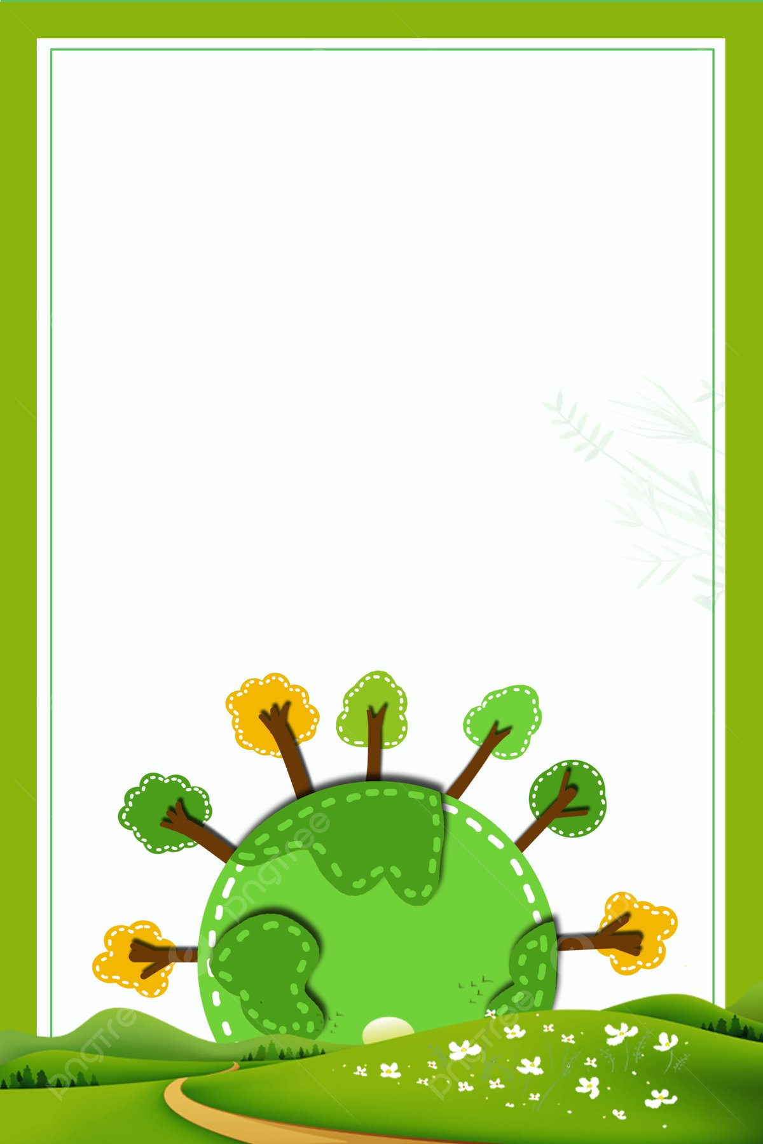
Березовское муниципальное автономное дошкольное образовательное учреждение «Детский сад №19»

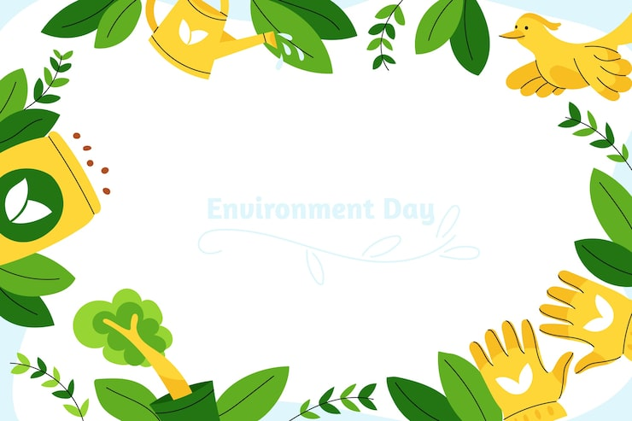

ПРОЕКТНАЯ ДЕЯТЕЛЬНОСТЬ

«МЫ- ЗАЩИТНИКИ ПРИРОДЫ»

Учитель-логопед: Калабина О.В.
Учитель-дефектолог: Ильина Е.В.
Педагог-психолог: Айнуллина Е.Н.

Березовский
2026 г.
ПРОЕКТНАЯ ДЕЯТЕЛЬНОСТЬ В СТАРШЕЙ ГРУППЕ

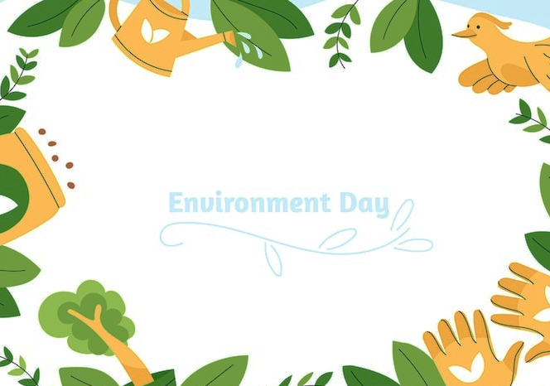
«МЫ- ЗАЩИТНИКИ ПРИРОДЫ»

Проектная деятельность «Мы- защитники природы» в старшей группе
Тип проекта: социально-значимый.
Участники проекта: дети старшей группы, учитель-логопед, учитель-дефектолог, педагог-психолог, родители.
Актуальность проекта. Любовь к Родине начинается с любви к природе. Заложить любовь к Родине, к родному краю, к родной природе можно лишь только в дошкольном возрасте. Потом поменять мировоззрение, изменить представления и взгляды на окружающее необычайно сложно. Именно поэтому важно своевременно развивать экологическое сознание маленькой личности.
Воспитание у детей с раннего детства ответственности за судьбу родной природы, привлечение к посильной помощи в охране природы, экологическое воспитание всего населения, а особенно молодого подрастающего поколения — одна из актуальных задач сегодняшнего дня.
Дошкольный возраст — оптимальный этап в развитии экологической культуры личности. В этом возрасте ребенок начинает выделять себя из окружающей среды, развивается эмоционально-ценностное отношение к окружающему, формируются основы нравственно-экологических позиций личности, которые проявляются во взаимодействиях ребенка с природой, а также в его поведении в природе. Именно благодаря этому появляется возможность формирования экологических знаний у детей, норм и правил взаимодействия с природой, воспитания сопереживания к ней, активности в решении некоторых экологически х проблем.
Цель проекта: создание условий для формирования у детей дошкольного возраста основ экологической культуры, охраны окружающей среды, гуманного отношения к живым объектам флоры и фауны.
Задачи проекта:
- сформировать представление о разнообразии растительного мира Урала на растениях ближайшего окружения;
- сформировать знания детей о растениях, животных и природных явлениях, о состоянии окружающей среды;
- сформировать способность детей осознавать последствия своих действий по отношению к окружающей среде;
- активизировать детей к внимательному, разумному, бережному отношению к окружающей природе;
С.Козлов «Берегите погоду», «Как ежик с медвежонком протирали звезды», «Не грязните мою землю»

- создать условия для самостоятельной деятельности по сохранению и улучшению среды.
- создать условия для развития эмоционально-волевой сферы, навыков самоконтроля и саморегуляции, развития произвольности познавательной деятельности.
Ожидаемый результат:
- сформировать знания правильного поведения в природной среде;
- повысить активность детей к бережному отношению к окружающей среде.
- коллективное создание плаката: «Помочь природе просто», «Чистая планета»;
- экологическая акция «Сдай крышку – спаси планету!» совместно с родителями воспитанников (сбор пластиковых крышек).
- создание муляжа земного шара с помощью техники папье-маше.

Результаты проекта:
Сформированы представление о разнообразии растительного мира Урала на растениях ближайшего окружения;
Сформированы знания детей о состоянии окружающей среды и ее проблемах;
Сформированы способности детей осознавать последствия своих действий по отношению к окружающей среде;
Актуализированы представления детей о внимательном, разумном, бережном отношении к окружающей природе.

Созданы условия для развития эмоционально-волевой сферы, навыков самоконтроля и саморегуляции, развития произвольности познавательной деятельности.

МЕРОПРИЯТИЯ ПРОЕКТА
№ | Название мероприятия | Основная цель и задачи | Участники мероприятия
1 | Игровая беседа «Планета –наш дом» | Сфокусировать внимание детей к осознанному и бережному отношению к окружающей природе. | Дети, учитель- дефектолог
2 | Эко-практикум «Бережем наш общий дом | Сформировать представление о доступных способах охраны окружающей среды;  Сформировать знания детей о состоянии окружающей среды, актуализировать представления о существующих экологических проблемах;  Сформировать способность детей осознавать последствия своих действий по отношению к окружающей среде;  Сфокусировать внимание детей к осознанному и бережному отношению к окружающей природе.  Создать условия для развития эмоционально-волевой сферы, навыков самоконтроля и саморегуляции, развития произвольности познавательной деятельности. | Дети, педагог-психолог
3 | Дидактические игры «Эко-пазл», «Найди пару» | Сфокусировать внимание детей к осознанному и бережному отношению к окружающей природе.  Создать условия для развития эмоционально-волевой сферы, навыков самоконтроля и саморегуляции, развития произвольности познавательной деятельности. | Дети, учитель-дефектолог, педагог-психолог
4 | Мероприятие «Сортируем мусор-бережем планету» | Знакомство детей с принципами сбора и утилизации бытовых отходов.  Уточнить представления детей об источниках возникновения мусора.  Развивать умение анализировать экологическую проблему.  Развивать потребность соблюдения чистоты на улицах города, дома, в детском саду.  Содействовать развитию умения дифференцировать предметы по материалу, из которого они были изготовлены.  Воспитывать аккуратность, бережное отношение к окружающему миру | Дети, учитель-дефектолог
6 | Знакомство с художественными произведениями  С.Козлов «Берегите погоду», «Как ежик с медвежонком протирали звезды», «Не грязните мою землю» | Сфокусировать внимание детей к осознанному и бережному отношению к окружающей природе.  Познакомить воспитанников со сказочными художественными произведениями по теме бережного отношения к природе. | Дети, учитель-дефектолог, педагог-психолог
7 | Экологическая акция «Сдай крышку-спаси планету» | Знакомство детей с принципами сбора и утилизации бытовых отходов.  Воспитывать аккуратность, бережное отношение к окружающему миру.  Создание условий для активного участия семьи в воспитательной деятельности детского сада. | Дети, учитель-логопед, педагог-психолог
8 | Воспитательное мероприятие «День Земли» | Сформировать представление детей о междунородном «Дне Земли»  Сформировать представление о доступных способах охраны окружающей среды;  Актуализировать представления о существующих экологических проблемах;  Сформировать способность детей осознавать последствия своих действий по отношению к окружающей среде;  Создать условия для развития эмоционально-волевой сферы, навыков самоконтроля и саморегуляции, развития произвольности познавательной деятельности. | Дети, педагог-психолог
9 | Творческая мастерская «Земля-наш дом» | Сфокусировать внимание детей к осознанному и ценностному отношению к окружающей природе.  Создание условий для развития мелкой моторики и умений прикладного творчества. | Дети, учитель-дефектолог, педагог-психолог, учитель-логопед
10 | Экологическое занятие:  «Глобус — модель земли» | Актуализировать представления о существующих экологических проблемах;  Сформировать способность детей осознавать последствия своих действий по отношению к окружающей среде | Дети, учитель-дефектолог, учитель-логопед

КОНСПЕКТ ЭКО-ПРАКТИКУМ «БЕРЕЖЕМ НАШ ОБЩИЙ ДОМ»
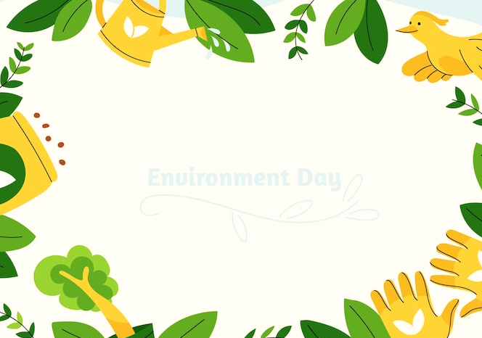
Цель: создание условий для формирования у детей дошкольного возраста представления о доступных способах охраны окружающей среды, гуманного отношения к животным и растениям.
Задачи:
1. Сформировать представление о доступных способах охраны окружающей среды;
2. Сформировать знания детей о состоянии окружающей среды, актуализировать представления о существующих экологических проблемах;
3. Сформировать способность детей осознавать последствия своих действий по отношению к окружающей среде;
4. Сфокусировать внимание детей к осознанному и бережному отношению к окружающей природе.
5. Создать условия для развития эмоционально-волевой сферы, навыков самоконтроля и саморегуляции, развития произвольности познавательной деятельности.
Материалы: плакат с веселой и испуганной планетой Земля, памятка «Берегите природу», иллюстрации деструктивной и созидательной деятельности человека, пластиковая посуда, бутылки, овощи и фрукты, бумага
Ход мероприятия.
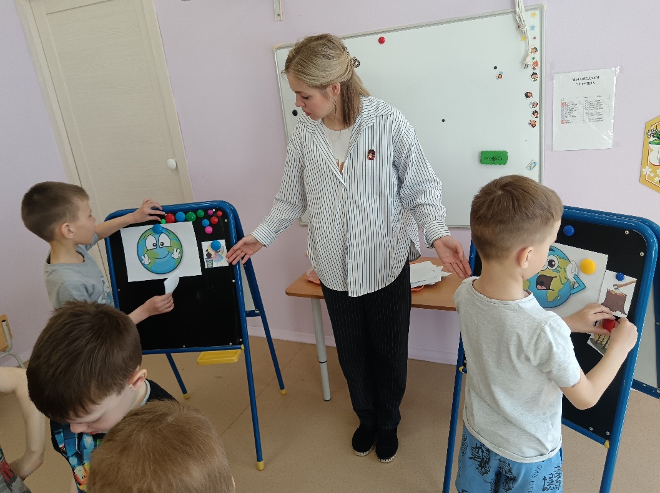
Воспитанники занимают свои места. Педагог предлагает ребятам посмотреть на наглядные материалы, подготовленные для мероприятия и догадаться о чем сегодня мы будем разговаривать.
Для того, что бы было понятнее, педагог предлагает прослушать стих «Моя планета»
Есть одна планета-сад
В этом космосе холодном.
Только здесь леса шумят,
Птиц скликая перелетных.
Лишь на ней одной цветут
Ландыши в траве зеленой,
И стрекозы только тут
В речку смотрят удивленно.
Береги свою планету-
Ведь другой похожей нету!
Беседа «Проблемы в природе». Ребятам предлагается рассмотреть плакат с изображением экологических проблем природы и обсудить какие проблемы существуют на нашей планете (лесные пожары, дым от заводов, последствия войны, свалки, вырубка лесов и другое) .
Игра «Я природу берегу». Ребята сидят в кругу и передают мяч по кругу, заканчивая предложение : «Я природу берегу …» (мусор не бросаю, воду выключаю, электричество выключаю, птиц зимой кормлю, в лесу не мусорю и тд.).
Игра «Сортировка мусора». С детьми обсуждается, что нужно береч ресурсы природы и многие предметы можно использовать повторно. Для этого существуют заводы по переработке использованного сырья. Но для того что бы они работали, мусор необходимо сортировать и складывать в правильные контейнеры.
После чего ребятам предлагается по очереди разложить мусор по разным контейнерам: бумажный, пластмассовый и органический мусор разложить по разным подносам.
Игра «Веселая и испуганная планета» .
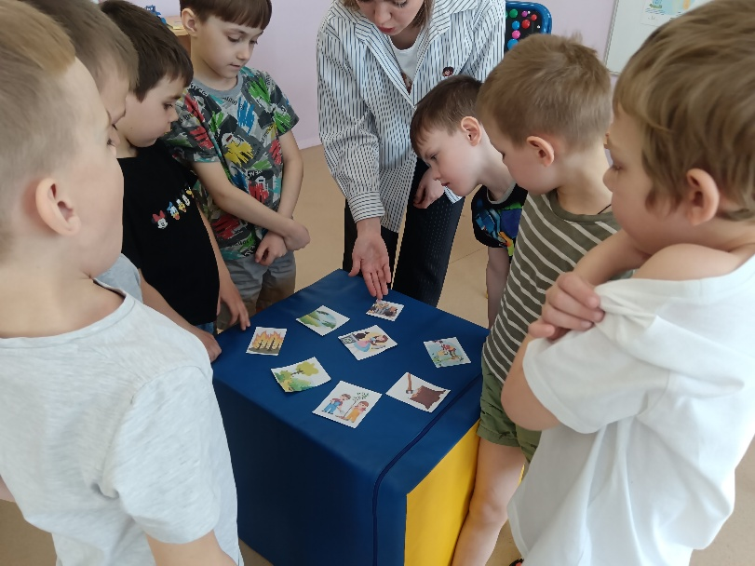
Педагог показывает ребятам испуганную планету и спрашивает, как вы думаете, какое настроение у этой планеты и почему? Затем показывает веселую планету и спрашивает про настроение этой планеты и его причины.
После чего предлагает детям выбрать картинку с изображением жизнедеятельности человека и прикрепить ее к той планете, которой она подходит и объяснить всем свой выбор.
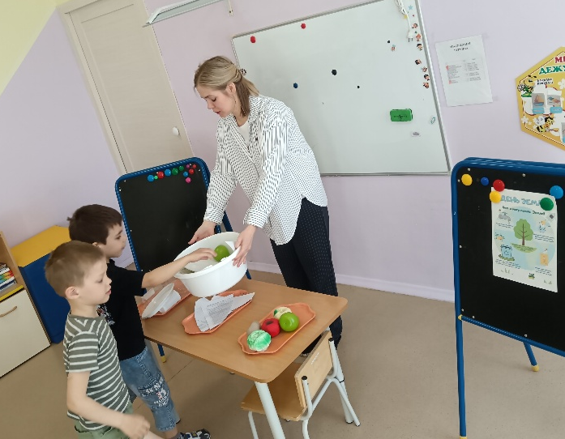
По окончанию проходит обсуждение, на какой планете вам больше хочется и жить и от кого зависит какой будет наша планета?
Речедвигательная игра «Сбережем наш общий дом!»
Ветер дует над полями (руки подняты кверху, качаем из стороны в сторону)
И качается трава
Облако плывет над нами (руки перед собой соединить в круг)
Словно белая гора (соединить руки над головой)
Ветер пыль над полем носит (качаем руками перед собой влево-вправо)
Наклоняются колосья
Вправо-влево, взад- вперед (повороты туловищем)
А потом наоборот. (круговые движения туловищем)
Мы взбираемся на холм (шагаем на месте)
И немного отдохнем (присели)
Нам ребята очень нужно (Идем по кругу взявшись за руки)
Сбережем наш общий дом!
Нам ребята очень нужно (качаем рукой с выставленным указательным
Сбережем наш общий дом! пальцем))

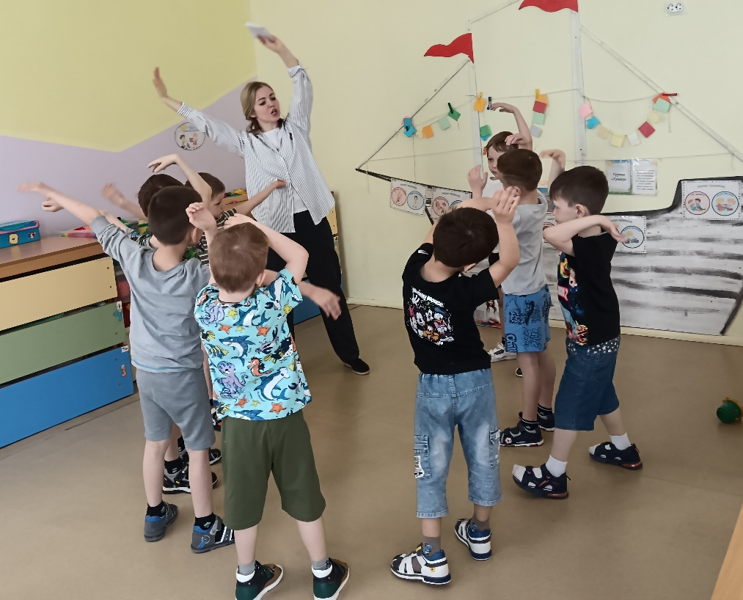

МЕРОПРИЯТИЕ «СОРТИРУЕМ МУСОР – БЕРЕЖЕМ ПРИРОДУ!»
Цель: знакомство детей с принципами сбора и утилизации бытовых отходов.
Задачи:
1. Уточнить представления детей об источниках возникновения мусора.
2. Развивать умение анализировать экологическую проблему.
3. Развивать потребность соблюдения чистоты на улицах города, дома, в детском саду.
4. Содействовать развитию умения дифференцировать предметы по материалу, из которого они были изготовлены.
5. Формировать умение сортировать мусор при его сборе.
6. Воспитывать аккуратность, бережное отношение к окружающему миру.
Ход образовательного процесса
Педагог: Ребята, к нам пришел Мышонок и мне рассказал историю, про то как он хотел отдохнуть на море, покупаться. Пошел на берег моря и вдруг увидел, что берег весь в мусоре.
Мусорная фантазия.
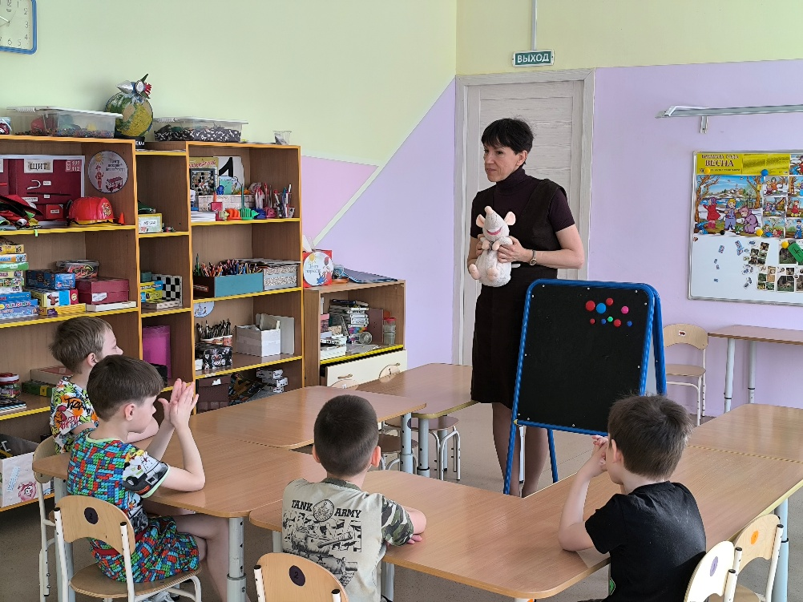
Не бросайте никогда корки, шкурки, палки -
Быстро наши города превратятся в свалки.
Если мусорить сейчас, то довольно скоро
Могут вырасти у нас Мусорные горы.
Но когда летать начнут в школу на ракете -
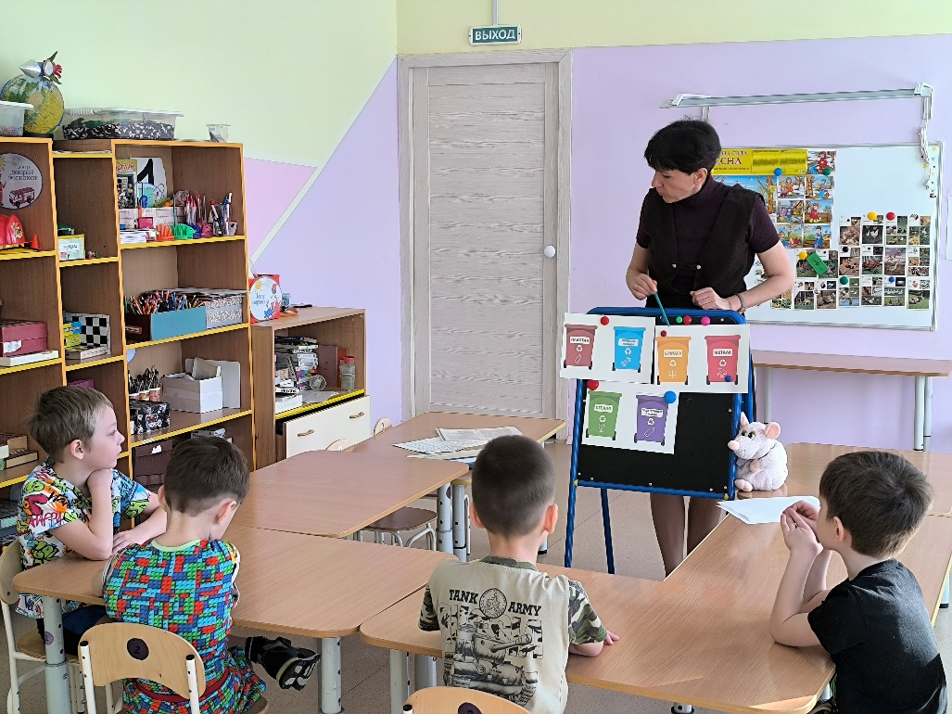
Пострашней произойдут беды на планете:
Как пойдут швырять вверху в космос из ракеты
Банки, склянки, шелуху, рваные пакеты...
Вот тогда не полетят в Новый год снежинки,
А посыплются как град старые ботинки.
А когда пойдут дожди из пустых бутылок -
На прогулку не ходи: береги затылок!
Что же вырастет в саду или в огороде,
Как пойдёт круговорот мусора в природе?..
И хотя мы в школьный класс не летим в ракете,
Лучше мусорить сейчас отвыкайте, дети!
Ответы детей. В нем говорится о мусоре, что нельзя загрязнять планету, бросать корки, шкурки, палки.
Педагог. Каждый житель нашей планеты ежегодно выбрасывает приблизительно тонну мусора - полный кузов грузовика. На планете более 6 миллиардов жителей. Представляете, сколько мусора скапливается на земле? Какие огромные пространства занимают мусорные свалки и полигоны? Вероятно, скоро нам придется спасаться от мусора?
Давайте же разберемся, что же выбрасывают люди, каким бывает мусор?
Ответы детей. Банки, бутылки, фантики, коробки, мебель, железки, игрушки.
Педагог. Правильно, сколько бывает разного мусора. Но этот мусор бывает разного вида (показ иллюстраций).
- пищевые отходы - это все что попадает в мусорное ведро с кухни;
-твердые бытовые отходы - это стекло, пластик, металл, бумага, текстиль….
- после строительства или ремонта образуется строительный мусор - это плитка, бетон, штукатурка, кирпичи, грунт и т. д.
Самыми вредными является пластиковые отходы. Они накапливаются очень быстро, потому что люди используют много одноразовой посуды, пластиковых бутылок, пакетов, упаковочного материала. Сжигать пластмассу нельзя. При сжигании выделяется ядовитый газ. Закапывать в землю бессмысленно, пластмасса очень медленно разлагается.
Ежегодно от каждого человека, проживающего в России, остается очень много мусора. Ежедневно мы выбрасываем консервные банки, различные упаковки, бумагу, бутылки, предметы из пластмассы и пластика, старые бытовые приборы и многое другое. Как мы избавляемся от мусора? Куда он потом девается? Ребята, а куда вы выбрасываете все ненужные вещи?
Ответы детей. В мусорное ведро
Педагог. Затем мусор попадает в мусорный контейнер. А куда вывозят контейнеры с мусором?
Дети. На свалку.
Педагог. Самое плохое, что люди иногда выбрасывают мусор не в мусорное ведро или контейнер, а просто на улицу. От этого становятся грязными улицы, засоряется почва, растениям труднее расти и дышать. Вид улиц становится тоже некрасивым.
Речедвигательная игра. Я предлагаю вам немного поиграть. Посмотрите, как красиво и чисто в нашей группе. А теперь каждый из вас возьмет и кинет на пол ненужные листочки бумаги, обрезки от нашей аппликации. Посмотрите, что стало с группой? А ведь каждый из вас кинул только одну бумажку!
Дети: В группе грязно, некрасиво.
Педагог. Давайте наведём чистоту и соберём весь мусор в мусорную корзину.
физкультминутка.
Дружно вставайте, будем мусор собирать!
Мы по улице идём, на которой мы живём,
Мы бумажки и стекляшки собираем и кладём.
Раз в ведро, а два - в корзину,
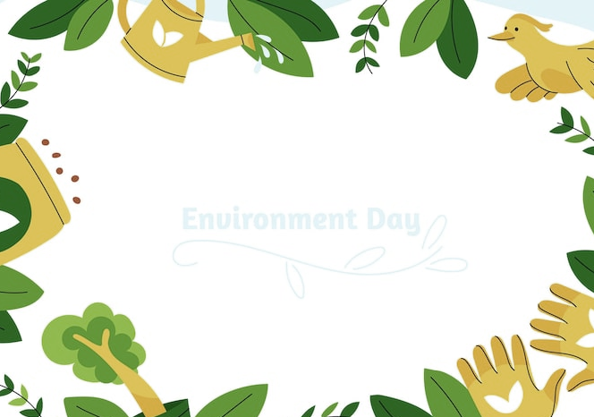
Наклоняем дружно спину.
Если вместе потрудиться
Всё вокруг преобразится!
Посмотрите, как опять стало чисто и красиво!
Педагог. Да, ежедневно в городе образуется огромное количество мусора, который вывозят специальными машинами и отправляют на свалку. Свалка – это скопление мусора. Мусор выделяет ядовитые вещества, а это опасно для здоровья человека. Вспомните, возле ваших домов стоят мусорные баки. Если машины ежедневно вывозят мусор – запаха там почти нет, если же мусор не вывозится довольно долгое время, то проходить мимо таких баков неприятно. Почему?
Дети: Некрасивая куча, неприятный запах.
Педагог. Такой же запах выделяется и на больших свалках за пределами нашего города, отравляя воздух и почву вокруг. А ведь на месте свалок могли быть парки, леса…
Кроме свалок, существуют мусоросжигательные заводы, но при сжигании мусора образуются вредные, опасные вещества, попадающий в воздух, которым мы дышим.
Еще бывают мусороперерабатывающие заводы, где после специальной переработки мусора, получают новый материал, из которого уже изготавливают новые полезные изделия, тем самым сберегая природные богатства нашей страны.
Педагог. Ребята, как вы думаете, для чистоты окружающей природы, как лучше поступить с мусором: вывозить на свалку, закапывать, сжигать или отправлять на мусороперерабатывающий завод? Почему?
Дети: На завод, меньше загрязняется воздух и почва, а еще могут там сделать новый материал.
Педагог. Да, действительно, на специальных заводах бытовой мусор перерабатывается, из него создаются новые вещи, которые люди вновь используют, что позволяет сберечь природные богатства нашей планеты. А какие?
Дети: Лес, вода, земля
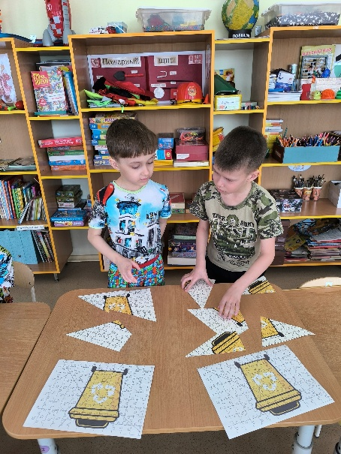
Педагог. Ребята, во многих странах жители, прежде чем выбросить мусор, его сортируют, в зависимости от материала, из которого он изготовлен. Это облегчает переработку на заводе. Теперь так начали делать и в городах нашей страны.
У одного – бумага, у другого - пластик, у третьего - металл.
Д/игра «Сортируем мусор правильно»
Педагог. Вот какие молодцы! Все справились с заданием правильно. Когда мы покупаем в магазине какие-то вещи или продукты, то, как правило, они во что-то упакованы (коробки, пакеты, бумагу и т. д.). Ребята, а как вы думаете, что можно сделать из старой упаковки? Давайте и мы с вами сейчас что-нибудь смастерим из ненужных вещей!
Посмотрите, у нас в корзине остались пластиковые бутылки и упаковка от киндер-сюрпризов. Как можно использовать пластиковые бутылки?
Разрезать пополам и выращивать в них рассаду. Изготовить кормушки для птиц. Пластиковую бутылку можно использовать снова для продуктов или сделать из нее какую-нибудь поделку, или вещь, которую мы будем использовать дома (вазочка, кормушка, украшение и пр.)
Показ глобуса.
Педагог. Посмотрите, какая большая наша планета, сколько стран. Природа таит в себе много тайн, славиться своей уникальной красотой и в наших с вами руках сохранить ее. Я думаю, что мы с вами будем заботиться о нашей природе, защищать ее. А как?
Дети: Не мусорить, не делать много свалок, соблюдать правила, очищать природу.
Ребенок читает стихотворение и звучит фонограмма «Голоса леса».
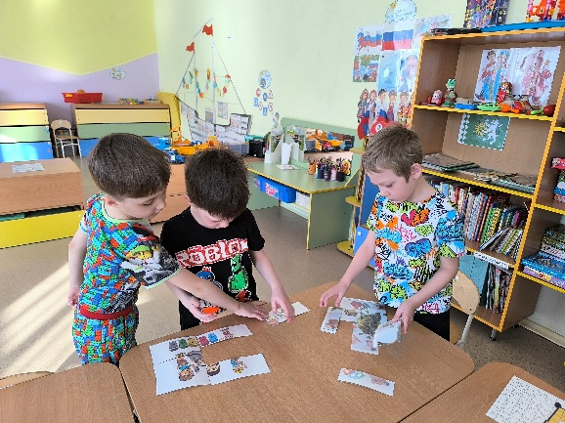
Пусть на земле не умирают реки
И стороной обходит их беда.
Пусть чистой остаётся в них навеки
Студёная и вкусная вода.
Любите родную природу-
Озера, леса и поля.
Ведь это же наша навеки родная земля
Так будем же, люди, все вместе
Мы к ней относиться добрее!

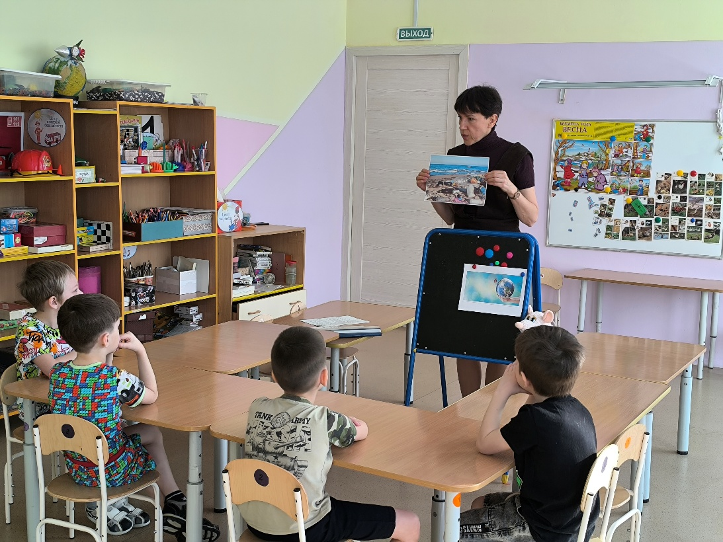
КОНСПЕКТ ВОСПИТАТЕЛЬНОЕ МЕРОПРИЯТИЕ
«ДЕНЬ ЗЕМЛИ»
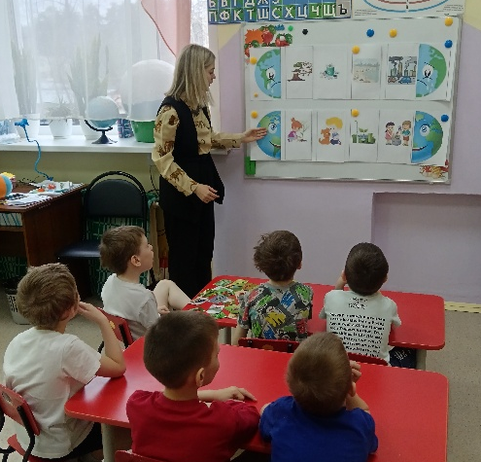
Цель: создание условий для формирования у детей дошкольного возраста представления о важности сохранения планеты Земля, доступных способах охраны окружающей среды.
Задачи:
1. Сформировать представление о доступных способах охраны окружающей среды;
2. Сформировать знания детей о состоянии окружающей среды, актуализировать представления о существующих экологических проблемах;
3. Сформировать способность детей осознавать последствия своих действий по отношению к окружающей среде;
4. Сфокусировать внимание детей к осознанному и бережному отношению к окружающей природе.
5. Создать условия для развития эмоционально-волевой сферы, навыков самоконтроля и саморегуляции, развития произвольности познавательной деятельности.
Материалы: книжка-передвижка с веселой и грустной планетой Земля, памятка «Как беречь природу», иллюстрации деструктивной и созидательной деятельности человека.
Ход мероприятия.
Воспитанники занимают свои места. Педагог предлагает ребятам прослушать стихотворение, что бы догадаться о чем сегодня мы будем разговаривать.
Стих «Не надо мусорить в лесу!»
Не надо мусорить в лесу,
Природы портя всю красу,
Должны мы срочно прекращать
Леса в помойку превращать!
В лесу играйте и гуляйте,
Но мусор там не оставляйте.
Когда лес чист, красив, опрятен,
То отдых в нем вдвойне приятен!
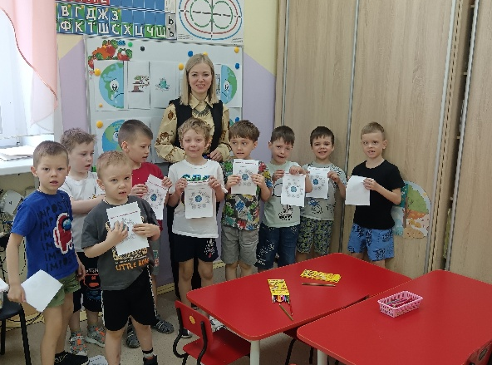
Обсуждение: почему не нужно мусорить в лесу? Можно ли мусорить в городе?
Как правильно поступать с мусором? А если мусорного бака нигде нет?
Знакомство с «Книжкой-передвижкой: веселая и грустная планета».
Беседа о причинах экологических проблем.
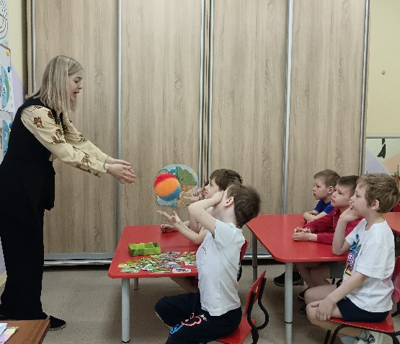
Рассмотрение двух картин: веселой планеты и грустной. Как вы думаете, почему одна планета веселая, а другая грустная?
Рассмотрение причин в книжке-передвижке (свалки, вырубка лесов, засорение водоемов, дымят заводы, машины; прибирают мусор, садят деревья, заводы не дымят, уход за животными).
Мастерская по созданию памятки «Как беречь природу»
Ребятам предлагается рассмотреть природу и сделать нашу планетой счастливой, для этого зачеркнуть все что разрушает природу и обвести в зеленый круг то- что природе помогает.
Обсуждение результатов эко- акции «Собери крышки: спаси природу!»
Речедвигательная игра «Сбережем наш общий дом!»
Ветер дует над полями (руки подняты кверху, качаем из стороны в сторону)
И качается трава
Облако плывет над нами (руки перед собой соединить в круг)
Словно белая гора (соединить руки над головой)
Ветер пыль над полем носит (качаем руками перед собой влево-вправо)
Наклоняются колосья
Вправо-влево, взад- вперед (повороты туловищем)
А потом наоборот. (круговые движения туловищем)
Мы взбираемся на холм (шагаем на месте)
И немного отдохнем (присели)
Нам ребята очень нужно (Идем по кругу взявшись за руки)
Сбережем наш общий дом!
Нам ребята очень нужно (качаем рукой с выставленным указательным
Сбережем наш общий дом! пальцем))
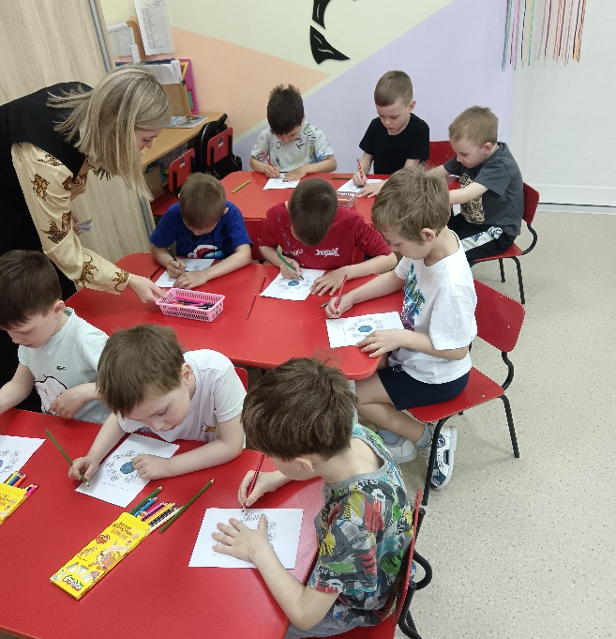

ЭКОЛОГИЧЕСКАЯ АКЦИЯ
«СДАЙ КРЫШКУ – СПАСИ ПЛАНЕТУ»
Цель и задачи акции:
Создать условия для ознакомления детей с практическими принципами сбора и утилизации бытовых отходов.
Воспитывать аккуратность, бережное отношение к окружающему миру.
Создание условий для активного участия семьи в воспитательной деятельности детского сада.
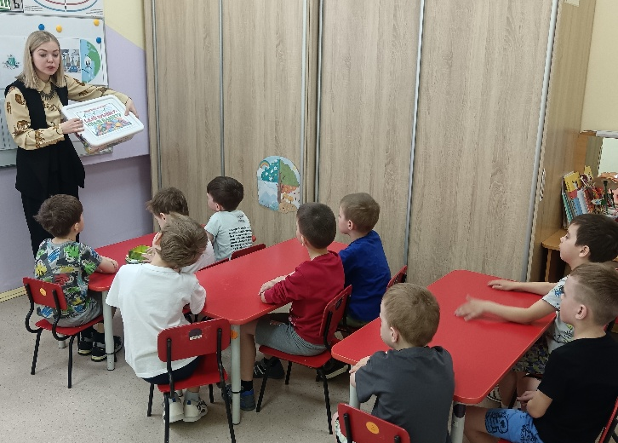
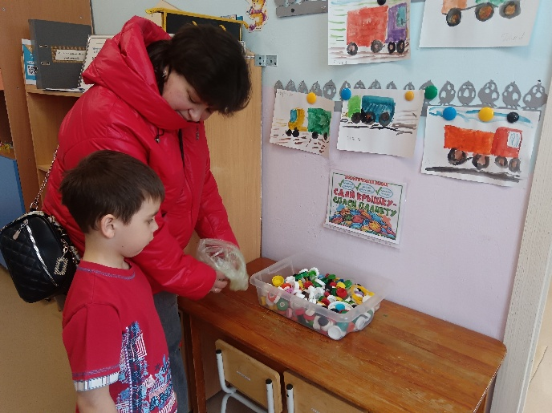
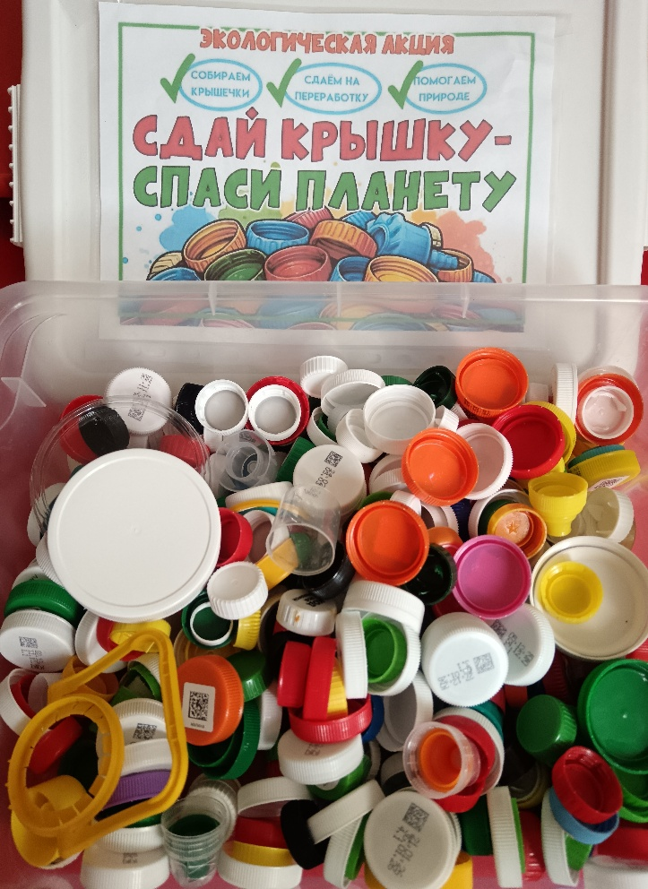
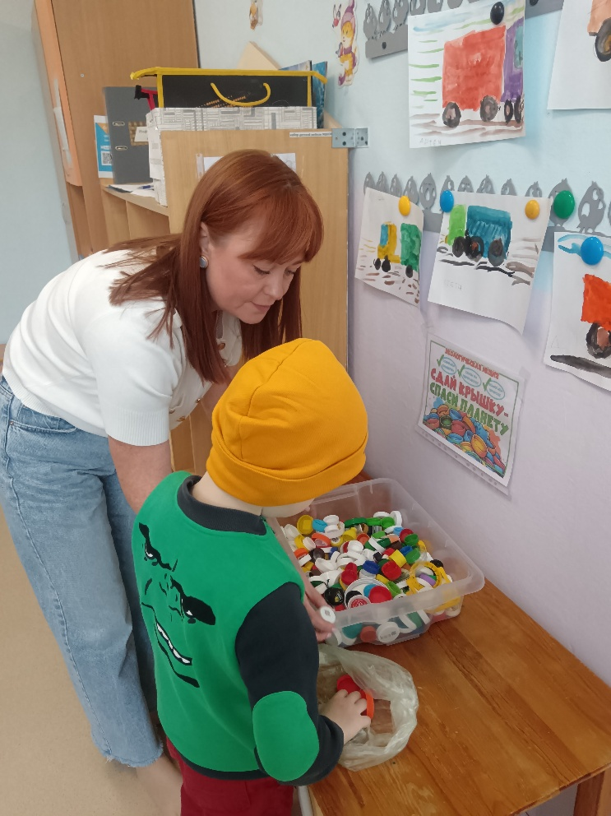

ТВОРЧЕСКАЯ МАСТЕРСКАЯ «ЗЕМЛЯ – НАШ ДОМ!»
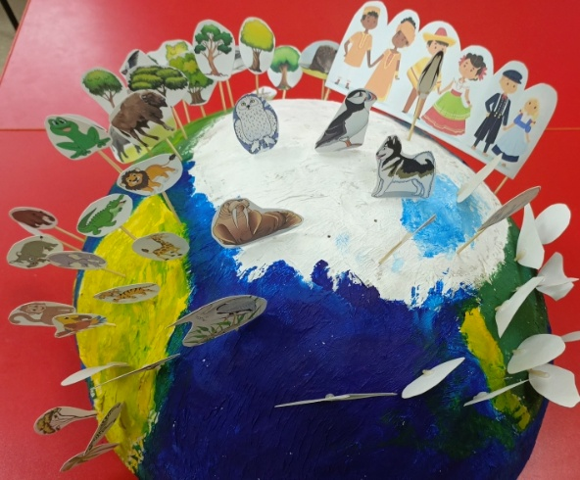
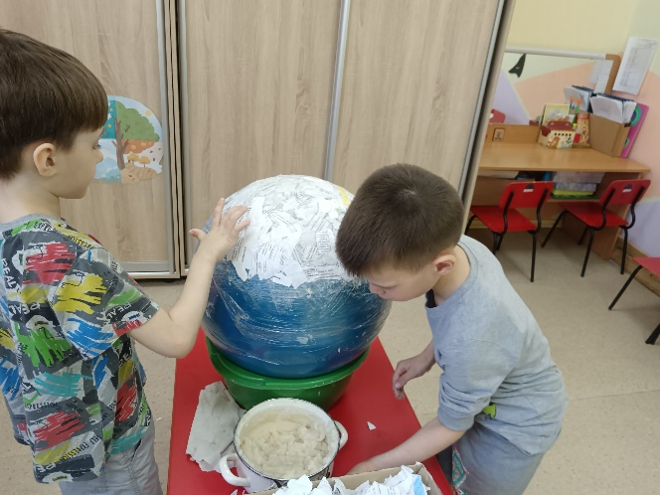
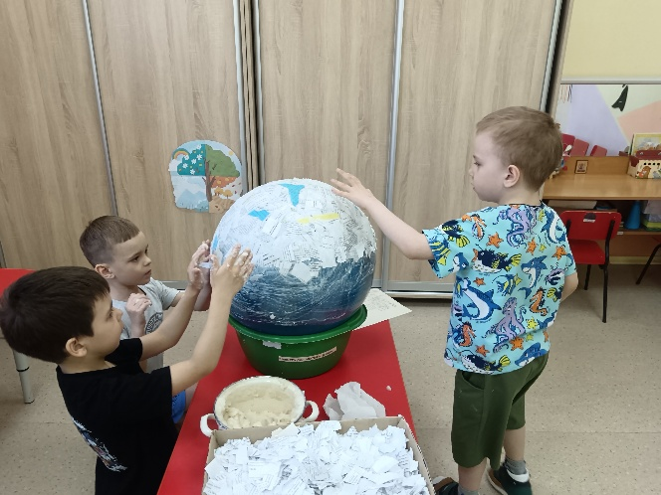
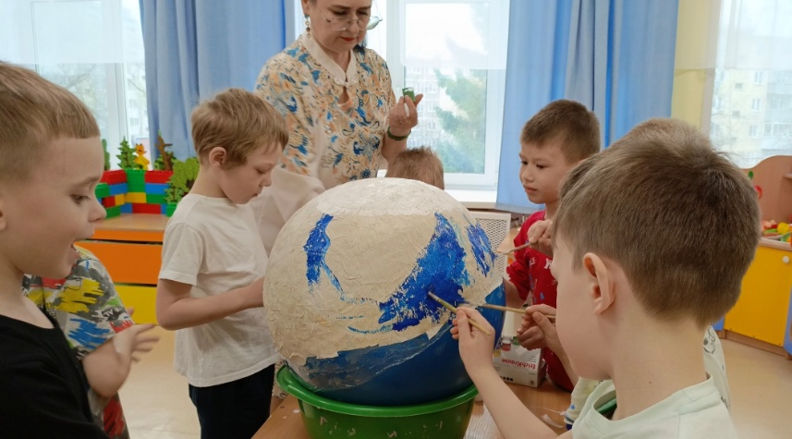

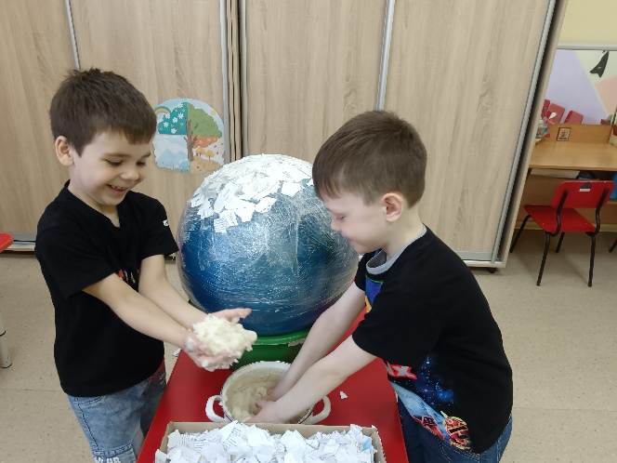

ЭКОЛОГИЧЕСКОЕ ЗАНЯТИЕ:

«ГЛОБУС — МОДЕЛЬ ЗЕМЛИ»

Цель: Ознакомление детей с планетой Земля.
Задачи:
Обучающие:
- создать условия для представления о том, что планета Земля - это огромный шар, большая часть которого, покрыта водой, кроме воды есть материки - твердая Земля - суша, где живут люди, животные, растут растения.
- формировать у детей представление о планете Земля; представление о континентах, о животных, которые обитают на этих континентах
- формировать обобщенные способы умственной деятельности и средства построения собственной познавательной деятельности.
Развивающие:
- развивать умственные операции сравнения и обобщения;
- развивать познавательный интерес ко всему живому, желание получать новые знания из книг; любознательность, наблюдательность фантазию;
- приобретать детьми опыт исследовательской деятельности, формировать умения реализовывать интересы;
Воспитательные:
- воспитывать эмоциональное отношение к животным Арктики;
- воспитывать любовь к природе, желание оберегать ее, охранять.
Актуальность:
Экологическое образование дошкольников – это формирование у дошкольников экологического сознания, экологической культуры, способности понимать и любить окружающий мир и бережно относиться к нему. При ознакомлении детей с природой открываются возможности для эстетического, патриотического, нравственного воспитания. Общение с природой обогащает духовную сферу ребенка, способствует формированию положительных моральных качеств.
Ожидаемые результаты:
- Появление у детей желания общаться с природой и отражать свои впечатления через различные виды деятельности;
- Приходит понимание необходимости бережного и заботливого отношения к природе, основанное на ее нравственно - эстетическом и практическом значении для человека;
- Желание детей получить большую информацию о животных обитающих на планете Земля.
Материал: Глобус, демонстрационный материал с изображением животных Арктики, Африки, Америки, Животные пустыни, животные, обитающие на болотах и озерах, макет полусферы, гуашь, кисти.

Ход занятия
1. Вводная часть.
Логопед О.В: Предлагаю отгадать загадку:
На ноге стоит одной,
Крутит, вертит головой
Нам показывает страны
Реки, горы, океаны.
Что это такое? (Глобус)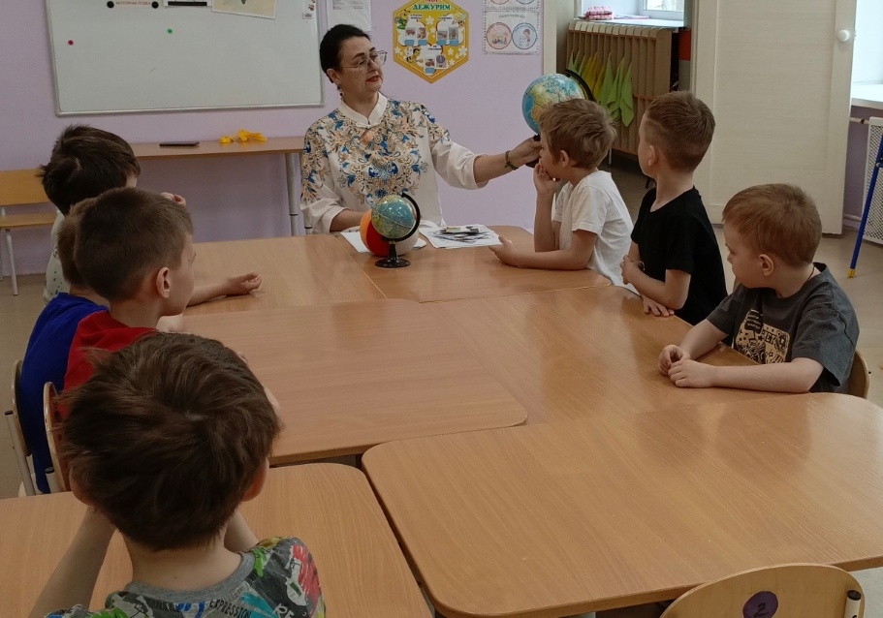
2. Показываем глобус.

В гости приходит Профессор: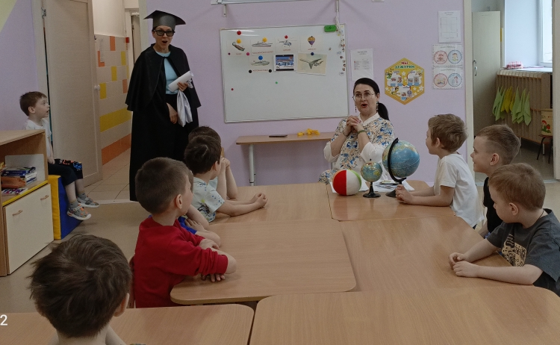
- Ребята, вы на глобусе смогли увидеть, как ученые прикрепили карту на круглый шар и получился глобус- модель Земли.
Логопед: Ребята, давайте рассмотрим глобус, какого цвета здесь больше (голубого и синего) Почему? Что этот цвет означает?
Ответы детей (синий, потому что большая часть планеты занято морями, океанами, реками).
Логопед: Как вы думаете, что обозначает белый цвет?
Ответы детей:
Логопед: Белым цветом обозначены два полюса - это Северный (Арктика) и Южный (Антарктика,
Да наша планета круглая - это огромный - преогромный шар. Покажите, какой огромный.
Слово «глобус» означает шар, на нем есть все, что есть на земле, только очень маленькое. Давайте рассмотрим его. Глобусы бывают большие и маленькие
Е.В - Вы видите, что глобус вращается вокруг своей оси. (Вращает глобус.) Так же вращается Земля. Земля подставляет Солнцу то одну, то другую свою сторону. Вот и говорят: «День и ночь – сутки прочь» Материки заселены животными, на них растут различные растения, живут разные народы.
3.Физкультминутка «Космос» 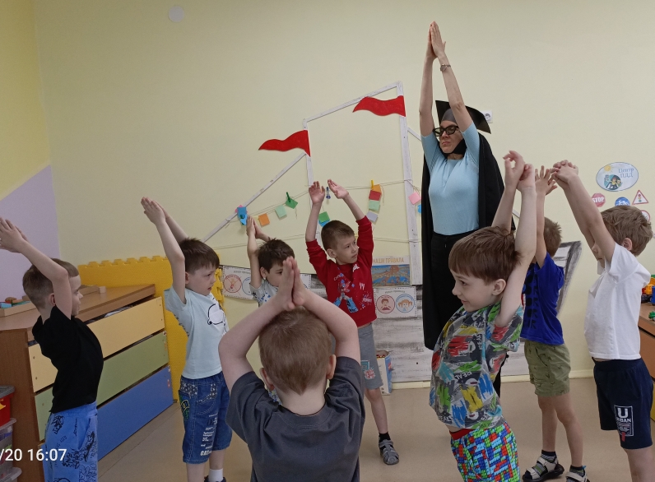
Один, два, три, четыре, пять,
(ходьба на месте)
В космос мы летим опять.
(соединить руки над головой)
Отрываюсь от Земли,
(подпрыгнуть)
долетаю до Луны.
(руки в стороны, покружиться)
На орбите повисим,
(покачать руками вперед-назад)
И опять домой спешим.
(ходьба на месте)
О.В: Рассматривание иллюстраций: «Самое холодное место на земле. Арктика и Антарктика», «Какие животные живут в жарких странах», «Пустыня и животные пустыни»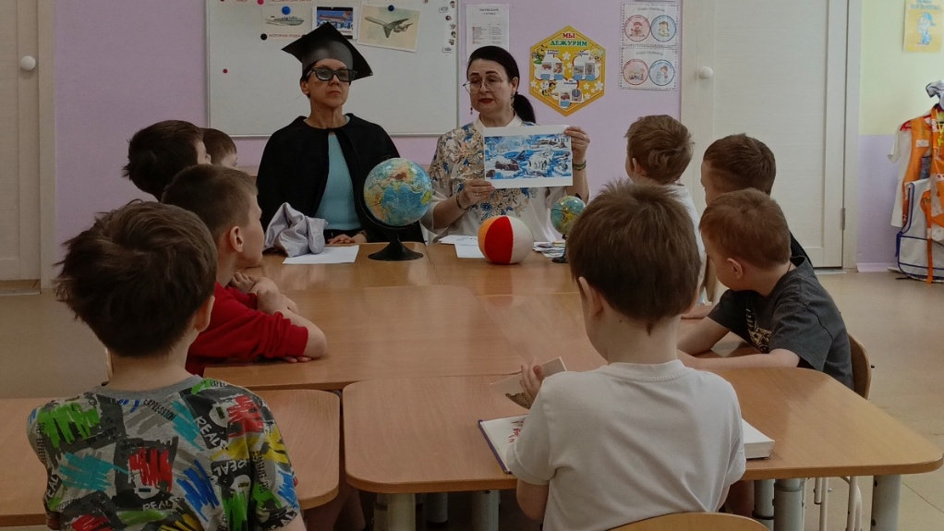

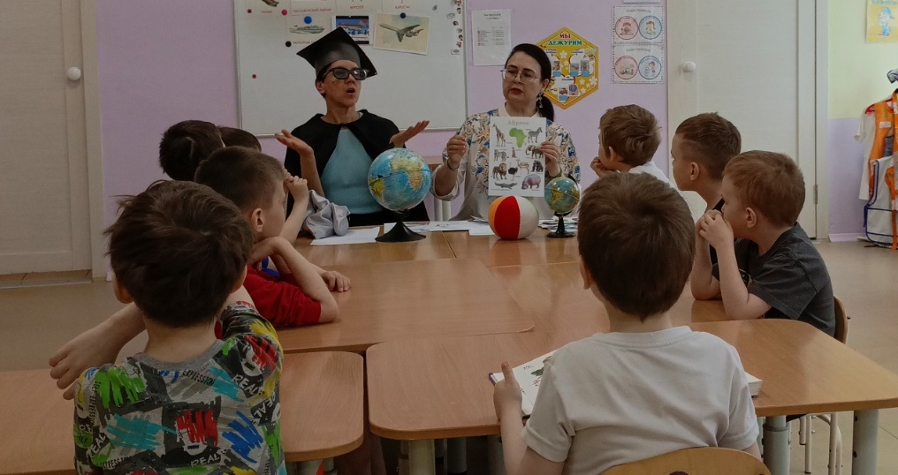
Е.В: Дидактические игра: «Сложи животное»,
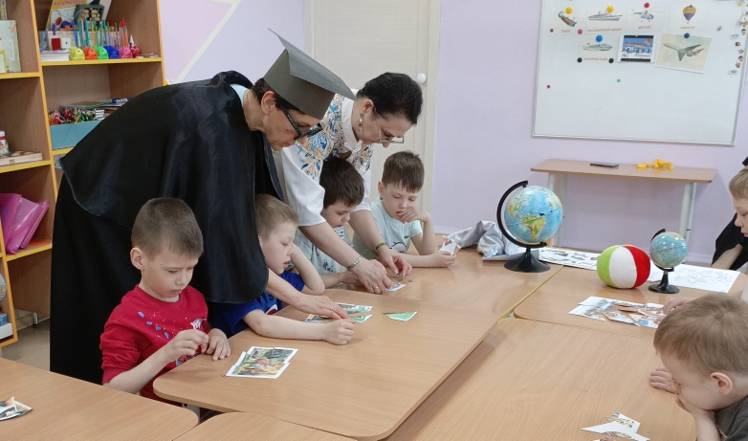
О.В: Дидактическая игра: «Какие звери спрятались?».
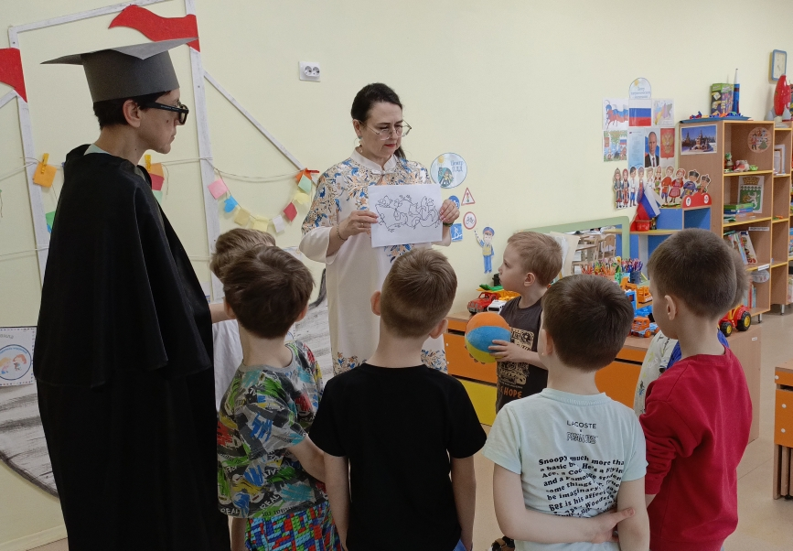
Е.В: Игра: «Чудесный мешочек».
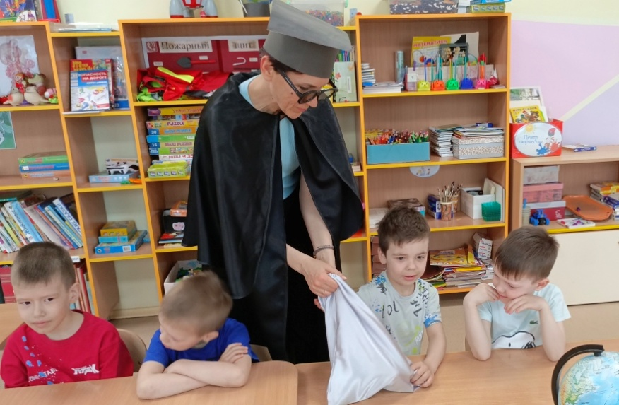
О.В: Беседа: «Как люди помогают диким животным»
Раскрашивание полусферы: «Планета земля».

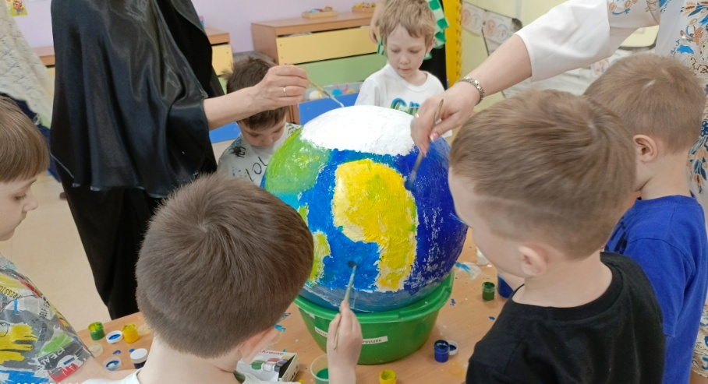

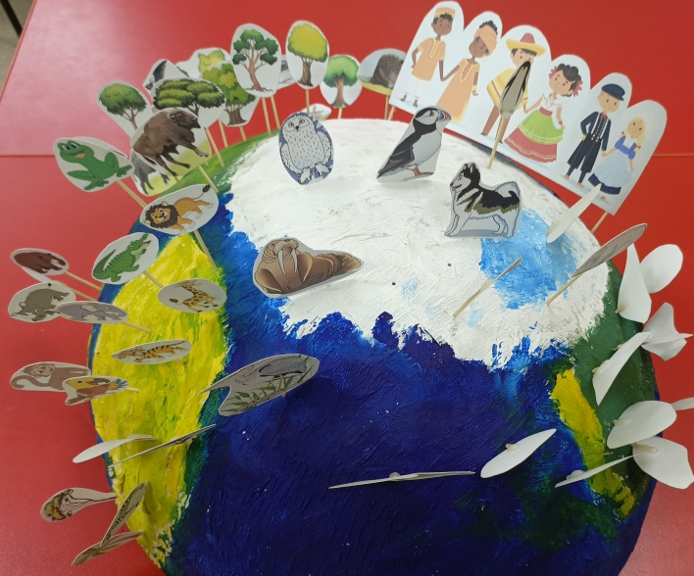

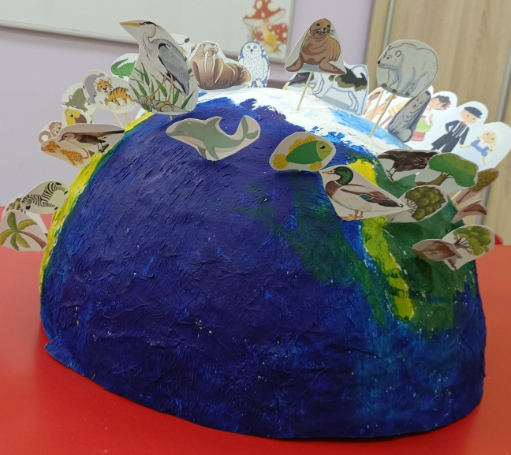

О.В:
Ведь не даром говорится: «Земля – тарелка, что положишь, то и возьмёшь», «Земля заботу любит».
«Давайте будем беречь планету,
Другой такой ведь на свете нету,
Развеем над ней и тучи, и дым,
В обиду её никому не дадим».
Итог:
Е.В: Игра на закрепление материала: «Скажи правильно.»
- Какую форму имеет Земля?
- Какое она имеет строение?
- Что такое глобус?
- Что вы узнали нового о глобусе Земли?
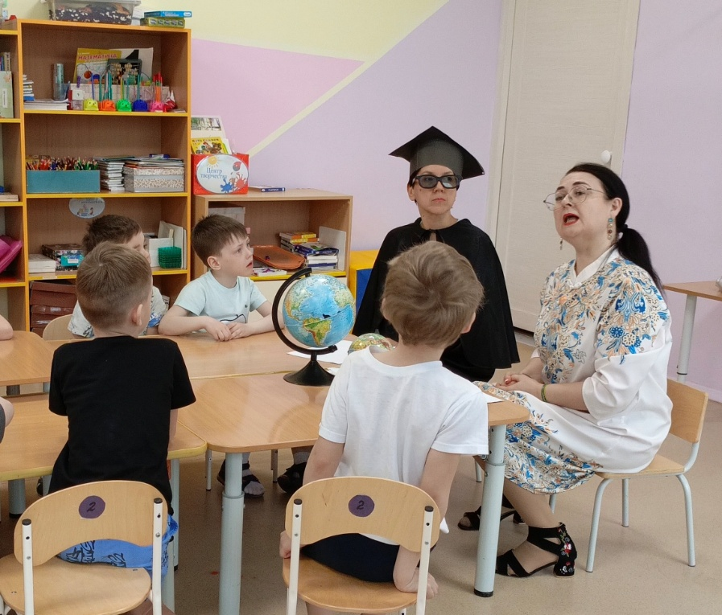

КОНСПЕКТ ЭКОЛОГИЧЕСКОЙ КВЕСТ-ИГРЫ

«ЭТО ВСЕМ ЛЕГКО ПОНЯТЬ – МУСОР НУЖНО РАЗДЕЛЯТЬ»

Цель:
• ознакомление детей с понятием «сортировка мусора», знакомство с принципами его сбора.
Задачи:
Образовательные:
• формировать у детей представление об источниках возникновения мусора;
• формировать представление о влиянии отходов на окружающую среду и здоровье человека;
• формировать представление о том, что вторичная переработка мусора необходима для сохранения окружающей среды;
• формировать эмоционально-положительное отношение к окружающему миру.
Развивающие:
• развивать умение детей выделять и анализировать экологическую проблему, пространственное воображение, внимание, наблюдательность, способность дифференцировать предметы по материалу;
• расширять и обогащать знания о природе, её явлениях, правилах поведения в ней;
• развивать у детей дошкольного возраста познавательный интерес;
• развивать у детей чувства сопричастности ко всему происходящему.
Воспитательные:
• воспитывать чувство бережное и уважительное отношение к природе;
• воспитывать у детей ответственности за свои поступки и понимание их последствий для окружающего мира, природы;
• воспитывать у дошкольников культуру поведения на улицах города, соблюдения чистоты и порядка.
Материал и оборудование: ноутбук, презентация «Планета в опасности»; письмо от жителей планеты, конверт с заданиями и пять букв; большая корзина, обручи, игрушки из резины и пластмассы; дидактическая игра «Сортировка мусора»; плакат с изображением правил поведения на природе; промаркированные контейнеры для мусора, призы для детей.
Ход квест-игры:
Лог: Дорогие друзья! Сегодня мы с вами собрались, чтобы поговорить об окружающей нас среде.
Мы сегодня с вами пришли,
Чтобы вновь говорить о проблемах Земли.
Пусть услышат нас все, и, конечно, поймут,
И к полезным делам поскорей перейдут.
- Я обращается ко всем, кому не безразлична судьба нашей планеты, кто хочет, чтобы она была чистой и зеленой.
- Ребята! Послушайте интересное стихотворение и подумайте, о чем в нем рассказывается. (Автор - Андрей Усачев)
Мусорная фантазия.
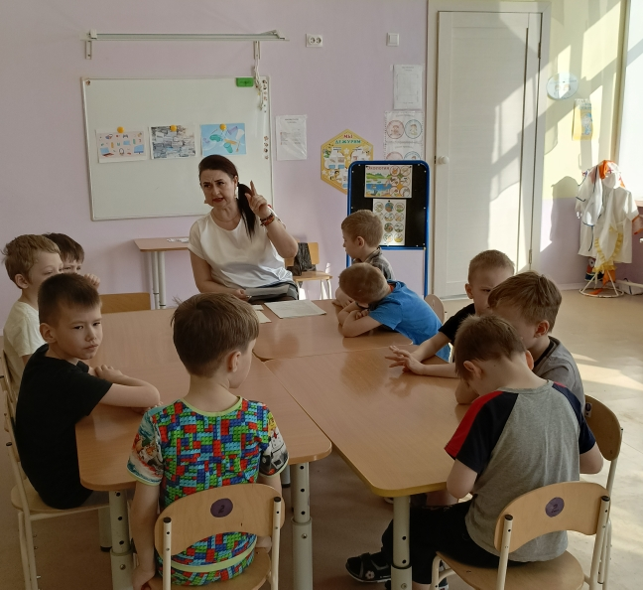
Не бросайте никогда корки, шкурки, палки -
Быстро наши города превратятся в свалки.
Если мусорить сейчас, то довольно скоро
Могут вырасти у нас Мусорные горы.
Но когда летать начнут в школу на ракете -
Пострашней, произойдут, беды на планете:
Как пойдут швырять вверху в космос из ракеты
Банки, склянки, шелуху, рваные пакеты.
Вот тогда не полетят в Новый год снежинки,
А посыплются как град старые ботинки.
А когда пойдут дожди из пустых бутылок -
На прогулку не ходи: береги затылок!
Что же вырастет в саду или в огороде,
Как пойдёт круговорот мусора в природе?.
И хотя мы в школьный класс не летим в ракете,
Лучше мусорить сейчас отвыкайте, дети!
Лог. О чем это стихотворение, ребята?
Дети. О мусоре, что нельзя загрязнять планету, бросать корки, шкурки, палки.
Лог. Ребята, сейчас я прочитаю вас пословицы и поговорки:
Пословицы и поговорки: «Одно дерево срубил – посади сорок», «Взгляни на цветок и, он согреет твоё сердце», «Большое дерево и от солнца, и от ливня укроет», «Кто землю лелеет – того земля жалеет», «Растение – земли украшение»;
(разбираем с детьми, что означают поговорки, пословицы).
Физминутка:
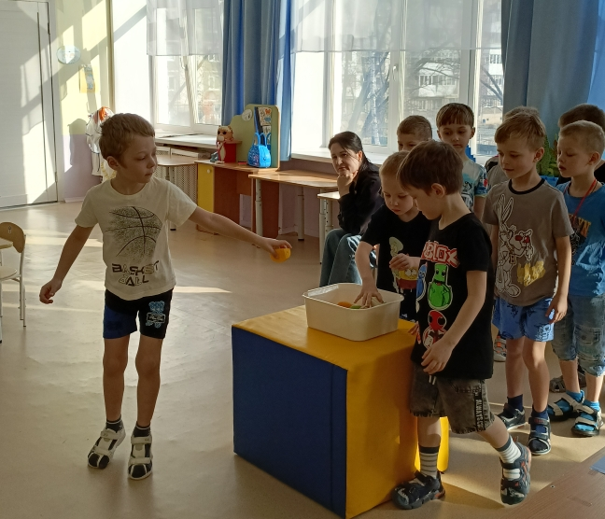

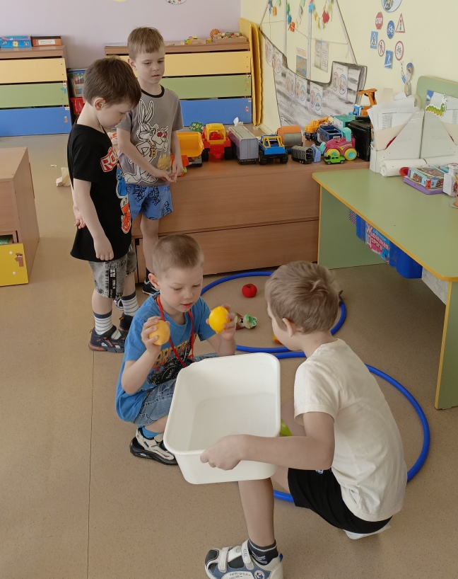
«Собери урожай» (сортируем овощи и фрукты в обручи)
Стук в дверь, дети получают письмо, от Лесной феи.
Лог. зачитывает письмо:
«Здравствуйте, ребята! Пишет вам Лесная фея!
Я защищаю нашу планету, но мне нужна ваша помощь.
Злой волшебник заколдовал нашу планету, и она находится в беде!
Не могли бы помочь?
Вам нужно выполнить пять заданий.
За каждое выполненное задание, вы получите по одной букве.
Выполняя каждое задание, вы дойдете до конца,
где вас будет ждать сюрприз.
Удачи вам ребята.
Заранее СПАСИБО за помощь!»
Лог. Ну что, ребята, вы согласны помочь Лесной фее!

- Смотрите, а в письме находятся пять заданий.
Лог. показывает детям прономерованные задания.

Задание №1. ЭКОСТАНЦИЯ «Какой материал?».
В большом контейнере лежат игрушки из резины и пластмассы Задача детей рассортировать их по признаку и распределить в два обруча.
- Молодцы, у вас все получилось! Мы получили первую букву (З). Отправляемся дальше, на следующую экостанцию.
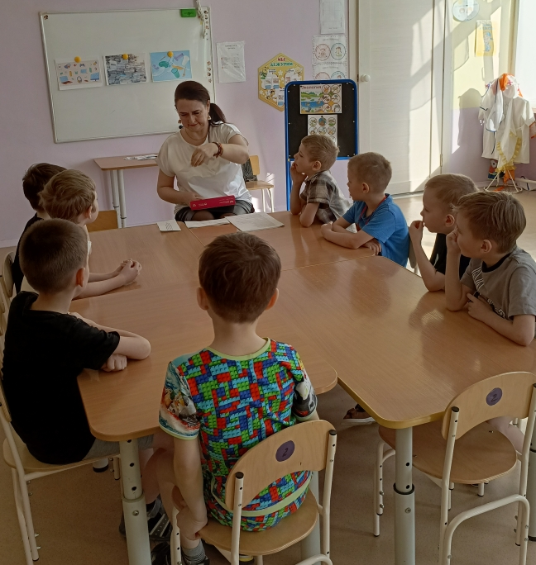

Задание №2. ЭКОСТАНЦИЯ «Загадки».
Куда исчезают насекомые с наступлением зимы?
Перечислите хвойные деревья. (Сосна, ель, кедр, лиственница, пихта)
У каких животных зимой появляются детеныши (Медведь)
Какая птица не вьёт гнезда и не выводит птенцов? (Кукушка)
Без чего не сможет расти растение? (Свет, вода, тепло).

На траве устроив пир,
Фрукты, хлеб съедим и сыр.
Время проведем со вкусом,
Уберем с полянки (мусор).

Есть из пластика, стекла,
Формой отличаются,
Но практически везде,
Тара та встречается! (Бутылка)

Эта штучка хоть мала,
Но энергии полна.
Оживляет механизмы
Лишь присутствием она. (Батарейка)

Мусор мы в контейнер носим,
Ну а он потом увозит,
То, что люди принесли,
Отвезет он все в утиль. (Мусоровоз)

На солнечной полянке
Тут и там – пустые банки
И, как будто нам назло,
Даже битое! (стекло)

Сохранит пирог и фрукты,
Донесет домой продукты,
Но в природе его нет,-
В землю не бросай (пакет).
- С этим заданием тоже все справились, получаем вторую букву (Е). Отправляемся дальше, на следующую экостанцию.
Задание №3. ЭКОСТАНЦИЯ «Сортировка».
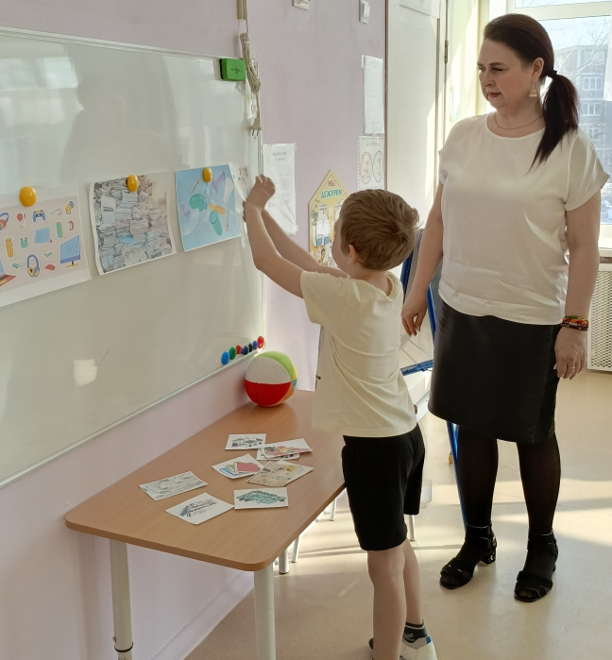
- Ребята, во многих странах жители, прежде чем выбросить мусор, его сортируют, в зависимости от материала, из которого он изготовлен. Это облегчает переработку на заводе.
- Давайте и мы поучимся сортировать мусор по материалу, из которого сделана упаковка.
Чтобы мусор не копился,
В деле снова пригодился,
Стал машиной, тарой, книгой -
Рассортируем мусор мигом.
Получайте три коробки.
Приступаем к сортировке!
Дидактическая игра «Сортировка мусора»
(На доске картинки для раздельной сортировки: бумага, электроника, пластик. Дети сортируют мусор).
- Вот какие молодцы! Все справились с заданием и правильно разложили мусор. Получаем еще одну букву (М).
Отправляемся дальше, на следующую экостанцию.

Задание №4 ЭКОСТАНЦИЯ «Правила поведения в природе».
На доске висит плакат с изображением правил.
- Ребята, назовите три основных правила бережного обращения с природой. Ответы детей.
- Итак, повторю правила такие: Не сори! Не шуми! Не губи! Порассуждать с детьми о правилах.
- Предлагаю поиграть. Игра называется «Если я приду в лесок». Я буду называть действия, а вы отвечайте: если это хорошо, говорите «да» и хлопайте, а если плохо, то все вместе кричите «нет» и топайте!
***
Если я приду в лесок
То сорву ромашку? (нет)
***
Если съем пирожок
То я выброшу кулёк? (нет)
***
Или хлебушка кусок?
На пеньке оставлю? (да)
***
Если ветку подвяжу,
Колышек подставлю? (да)
***
Если разведу костер,
Но тушить не буду? (нет)
***
Если сильно насорю
То убрать забуду? (нет).
Игра: «Передай другому» - встаём в кружок.
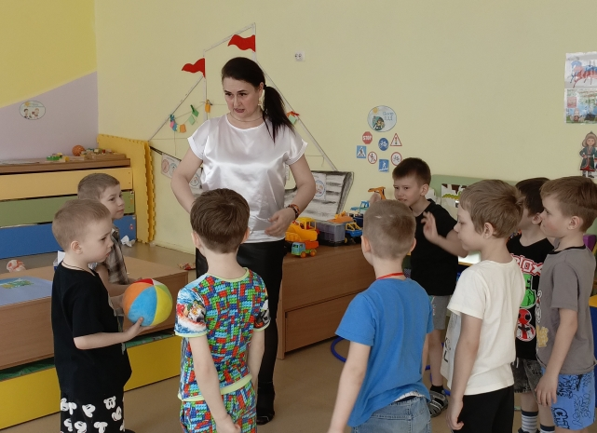
Вы передаёте мяч и называете – что полезно для природы: солнце, воздух, вода, не мусорить, убирать за собакой, не ломать ветки, не вредить животным, не оставлять костры, не оставлять стеклянные бутылки, кормить птиц зимой, не пинать грибы, не рвать цветы в большом количестве.
- С этим заданием тоже все справились, получаем букву (Л). Отправляемся дальше, на следующую экостанцию.
Задание №5 ЭКОСТАНЦИЯ «Соберем весь мусор».

Игра «Рассортируй мусор».
- Ребята, посмотрите, сколько же тут мусора накидано в группе!
Давайте его весь соберём. Несите всё, что найдете мне в мешок – пластик, Е.Ю – бумагу - мы его сразу рассортируем, мусор собираем аккуратно.
- Молодцы ребята, весь мусор мы собрали, теперь этот мусор отправится на переработку.

Коллективное создание плаката: «Помочь природе просто - чистая планета».
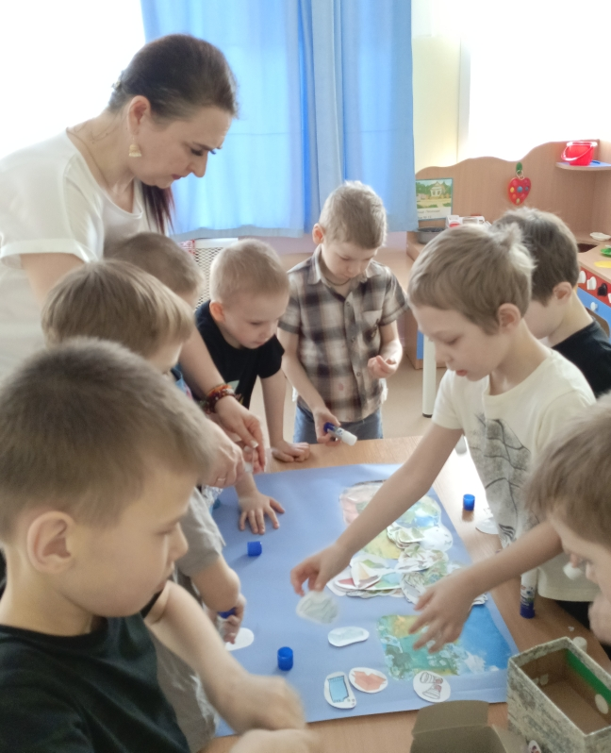
(Картинка Земного шара и мусорного бака. И разные картинки: животных, птиц, деревьев, мусора, спички, бутылки – распределяем картинки по местам – наклеиваем).
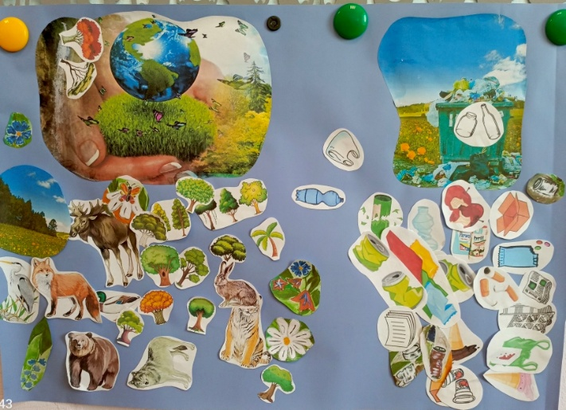

И мы с вами получаем последнюю букву (Я).

- Теперь давайте составим из этих букв слово.

Дети из букв составляют слово, получается слово ЗЕМЛЯ.

- Ребята, вы настоящие защитники нашей Земли, ведь и правду говорят, что красота спасет мир. А вы ребята, спасли свой детский сад и будете дальше продолжать поддерживать чистоту в своем садике и дома. Разрешите мне вручить вам призы за спасение нашей планеты!

